Información personal | 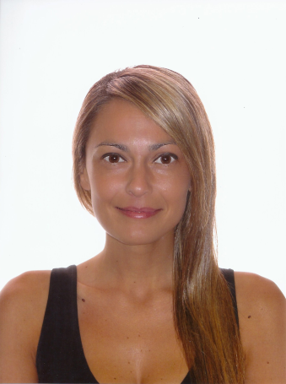  Nacionalidad: argentina  Estado civil: casada  Fecha de nacimiento: 10 de enero de 1984  Lugar de nacimiento: La Plata, Buenos Aires, Argentina  Dirección: Berlín 83, 4to 1ª, CP: 08029, Barcelona, España  Teléfono móvil: +34 697451824  Pasaporte: 30728664N  N.I.E: Y3011920-S
Educación | 2002-2010 Traductora Pública Nacional en Lengua Inglesa, Universidad Nacional de  La Plata  2012-2013 Curso de posgrado «Traductor Corrector en Lengua Española», Colegio de  Traductores de la Ciudad de Buenos Aires y Fundación LITTERAE
Prácticas en Traducción | 2010 Biodemography of Human Ageing  Theories of Human Ageing  Cátedra de Traducción Científico-Técnica, Universidad nacional de La Plata  2008 Colaboración en la traducción del libro Ricochet de Seymour Mayne con la  cátedra de Traducción Literaria, Universidad Nacional de La Plata
Prácticas Docentes | 2007 Profesora en Inglés en el colegio Liceo, La Plata, Argentina  2005 Profesora en Inglés en el colegio Normal, La Plata, Argentina
Experiencia en Traducción | 2012-2103 Revisora y Correctora Freelance  Revisión de manuales de operación para AMT SL  2010-2013 Traductora Freelance  Traducción de manuales para General Electrics  Traducción de manuales, contratos y presupuestos para Repsol, YPF  Traducción de páginas web y folletos para Dreams & Paper y Les Papiers  2010-2012 Traductora e Intérprete para Garcia Franchi Design Studio  Traducción de publicidades, cartas, correos electrónicos e interpretación  telefónica  2010-2012 Traductora en IUXTA, Asesores en Comunicación  Traducción de contenido web, cartas, folletos y correos electrónicos
Experiencia Docente | 2012-2013 Profesora de Español para extranjeros, Barcelona, España  2011-2012 Profesora en Inglés en el Centro Educativo Franciscano, La Plata, Argentina  2009-2012 Profesora en Inglés en el colegio EET N5, La Plata, Argentina  2009 Profesora en Inglés en la escuela EEMN12, Gonnet, Argentina  2005-2008 Profesora en Inglés en el colegio Instituto de Enseñanza, La Plata, Argentina  2008 Profesora en Inglés en St Michaels School, La Plata, Argentina  2008 Profesora en Inglés en el instituto Learn English Institute, La Plata, Argentina  2003-2013 Preparación de alumnos para los exámenes de Cambridge and Oxford: Starters, Movers, Flyers, KET, PET, FCE, CAE, CPE, IELTS, BEC Preliminary, BEC Vantage and BEC Higher

Cursos y Seminarios | 2011 Herramientas de Traducción Asistida por Computadora, Universidad Nacional de La Plata  2011 Traducción Biomédica, Colegio de Traductores de la Ciudad de Buenos Aires  2009 TRADOS Workshop, organizado por la cátedra de Traducción Científico-Técnica de la Universidad Nacional de La Plata

Informática | MS Office Package  Adobe Acrobat Writer & Reader  Trados  Wordfast  Subtitle Workshop
Intereses Personales | Aprender nuevos idiomas, viajar, bailar, leer
Perfil | Excelentes habilidades comunicativas e interpersonales,  Capacidad para trabajar en equipo y bajo presión  Referencias disponibles bajo pedido
Otros Idiomas | Francés, nivel A2 (Marco Común Europeo de Referencia), Instituto Cultural Francés, La Plata, Argentina  Catalán, nivel E1, Centro para la Normalización Lingüística, Barcelona, España  Italiano, nivel A2 (Marco Común Europeo de Referencia), Instituto Dante Alighieri, La Plata, Argentina

